ΠΑΡΑΡΤΗΜΑ Ι
Οδηγός Πρακτικής Άσκησης Τμημάτων στο πλαίσιο της «Πρακτικής Άσκησης του ΔΠΘ»

Η Πρακτική Άσκηση (ΠΑ) του ΔΠΘ υλοποιείται με τη συνεργασία των Τμημάτων, των φοιτητών και των Φορέων Υποδοχής υπό τον συντονισμό του/της εκάστοτε Ιδρυματικού/ής Υπεύθυνου/ης και της Διεύθυνσης Ακαδημαϊκών Θεμάτων, η οποία εκπροσωπείται από τον/της εκάστοτε Αντιπρύτανη/ισσα Ακαδημαϊκών Υποθέσεων, Φοιτητικής Μέριμνας και Διά Βίου Εκπαίδευσης.

ΔΙΑΔΙΚΑΣΙΑ
Ειδικότερα τα βήματα για την ολοκλήρωση των ενεργειών που απαιτούνται από τα Τμήματα για την έναρξη κάθε κύκλου Πρακτικής Άσκησης είναι:
- Σε περίπτωση υποχρεωτικής ΠΑ κατάρτιση ονομαστικής κατάστασης φοιτητών με τους φορείς που θα υλοποιήσουν πρακτική άσκηση και το χρονικό διάστημα αυτής, επικύρωση αυτής της λίστας από τη Συνέλευση του Τμήματος και ανάρτησή της στη Διαύγεια από τη Γραμματεία του Τμήματος (Εγκριτική Απόφαση).
- Σε περίπτωση μη υποχρεωτικής πρακτικής, οι φοιτητές/τριες θα πρέπει να έχουν δηλώσει το αντίστοιχο μάθημα επιλογής (πληρούν τα κριτήρια) και όσοι είναι στη λίστα του μαθήματος, θα συμπεριλαμβάνονται στην ονομαστική κατάσταση φοιτητών με τους φορείς που θα υλοποιήσουν πρακτική άσκηση και το χρονικό διάστημα αυτής και η λίστα αυτή θα επικυρώνεται από τη Συνέλευση του Τμήματος.

Έναρξη Πρακτικής Άσκησης
- Εποπτεία των φοιτητών/τριών για την ομαλή διεξαγωγή της πρακτικής άσκησης στους φορείς υποδοχής

Λήξη Πρακτικής Άσκησης
- Μέριμνα για την ολοκλήρωση της διαδικασίας υποβολής της βεβαίωσης ολοκλήρωσης από τους Υπεύθυνους (ή τους Επόπτες) των Φορέων Υποδοχής και τη συγκέντρωση των παραδοτέων των φοιτητών (τελική απολογιστική έκθεση ΠΑ φοιτητή, έντυπο δήλωσης αντικειμένου ΠΑ), όπως ορίζονται από τη θεσμοθέτηση.
- Βεβαίωση Υπευθύνων ΠΑ των Τμημάτων για την ολοκλήρωση της ΠΑ (υπόδειγμα).

ΠΑΡΑΔΟΤΕΑ ΥΠΕΥΘΥΝΩΝ ΤΜΗΜΑΤΟΣ
Παραδοτέο για τους/τις Υπευθύνους/νες και τις Επιτροπές ΠΑ των Τμημάτων που συμμετέχουν στην ΠΑ αποτελεί η «Ετήσια Έκθεση Αξιολόγησης Εφαρμογής της Πρακτικής Άσκησης» (βλ. συνημμένο υπόδειγμα), η οποία καταρτίζεται από τον/της Υπεύθυνο/η ΠΑ του εκάστοτε Τμήματος. Οι Ετήσιες εκθέσεις αξιολόγησης για την υλοποίηση και αξιολόγηση της πρακτικής άσκησης υποβάλλονται προς τη Συνέλευση του Τμήματος και κατατίθενται στο ΓΠΑ είτε εντύπως και υπογεγραμμένες πρωτότυπα είτε ψηφιακά για όλα τα Τμήματα μέσα στον Οκτώβριο.

ΣΗΜΑΝΤΙΚΕΣ ΕΠΙΣΗΜΑΝΣΕΙΣ
- Όλα τα δικαιολογητικά έγγραφα των φοιτητών/τριών, τα οποία πρέπει να είναι φωτοτυπίες και όχι πρωτότυπα, τηρούνται ως αρχείο από τους/τις Υπεύθυνους/ες των Τμημάτων για έξι (6) χρόνια μετά την ολοκλήρωση του φυσικού αντικειμένου.

Στη διάθεση σας για οποιαδήποτε διευκρίνιση.
Το Γραφείο Πρακτικής Άσκησης του ΔΠΘ

ΠΑΡΑΡΤΗΜΑ ΙΙ
Οδηγός Πρακτικής Άσκησης Φοιτητών στο πλαίσιο της «Πρακτικής Άσκησης του ΔΠΘ»

Η Πρακτική Άσκηση (ΠΑ) του ΔΠΘ υλοποιείται με τη συνεργασία των Τμημάτων, των φοιτητών και των φορέων υπό τον συντονισμό του/της εκάστοτε Ιδρυματικού/ής Υπεύθυνου/ης και της Διεύθυνσης Ακαδημαϊκών Θεμάτων, η οποία εκπροσωπείται από τον/την εκάστοτε Αντιπρύτανη/ισσα Ακαδημαϊκών Υποθέσεων και Φοιτητικής Μέριμνας.

Για τη συμμετοχή μου στην παραπάνω Πράξη απαιτείται να:
- Ενημερώνομαι από: Ανακοινώσεις Τμήματος Ανακοινώσεις ΓΠΑ (http://praktiki.duth.gr/, www.facebook.com/praktikiduth/)
- Δηλώνω στον/ην Υπεύθυνο ΠΑ του εκάστοτε Τμήματος τα στοιχεία μου για την κατάρτιση της ονομαστικής κατάστασης για την ΠΑ. Για την ορθή δήλωση οφείλω να γνωρίζω:
- Αριθμό Δελτίου Ταυτότητας
- Α.Μ.Κ.Α.
- Α.Φ.Μ.
- Αριθμό Μητρώου Ασφαλισμένου/Αριθμό Συστήματος ΕΦΚΑ
- IBAN του Τραπεζικού μου Λογαριασμού
- Πληρώ τα κριτήρια του Τμήματος
- Προσκομίζω στον/στην Υπεύθυνο/η ΠΑ του Τμήματός μου τα δικαιολογητικά της δήλωσης μου ψηφιακά ή εντύπως ανάλογα όπως ορίζεται από την ανακοίνωση:

- Φωτοτυπία του Δελτίου Ταυτότητας
- Εκτύπωση αποδεικτικού Α.Μ.Κ.Α από Κ.Ε.Π. ή από τον παρακάτω σύνδεσμο: https://www.amka.gr
- Φωτοτυπία του εντύπου της έκδοσης του Α.Φ.Μ. από την αρμόδια Δ.Ο.Υ. ή από την προσωποποιημένη πληροφόρηση μέσω my taxis net
- Εκτύπωση του Αριθμού Μητρώου Ασφαλισμένου (Α.Μ.Α.) ή βεβαίωση απογραφής στον Ε.Φ.Κ.Α. για τους νέους ασφαλισμένους: https://www.efka.gov.gr/el
- Δήλωση Τραπεζικού Λογαριασμού: https://praktiki.duth.gr/?page_id=1327
- Φωτοτυπία της πρώτης σελίδας του βιβλιαρίου ή εκτύπωση μέσω e-banking, που αναγράφεται ο αριθμός IBAN και οι δικαιούχοι του λογαριασμού
- Υπεύθυνη δήλωση προϋποθέσεων για την ΠΑ (https://praktiki.duth.gr/?page_id=1327)

Εκκίνηση πρακτικής:
- Μετά την έγκριση από τη Συνέλευση του Τμήματος και την ανάρτηση της Εγκριτικής Απόφασης για την ΠΑ, μεριμνώ για την υπογραφή της σύμβασής μου. Οι υποχρεώσεις και οι όροι για την υλοποίηση της Πρακτικής Άσκησης περιγράφονται στη σύμβαση που υπογράφω.
- Καταθέτω το έντυπο δήλωσης αντικειμένου ΠΑ.

Λήξη πρακτικής
- Μεριμνώ για τη συμπλήρωση της Βεβαίωσης μου από τον Υπεύθυνο του φορέα Υποδοχής και υποβάλλω την τελική απολογιστική μου έκθεση στον Επόπτη μου.

Ενημερώνομαι από:
- Email
- Ανακοινώσεις Τμήματος
- Ανακοινώσεις ΓΠΑ: http://praktiki.duth.gr/
- Ανακοινώσεις στα μέσα κοινωνικής δικτύωσης:
www.facebook.com/praktikiduth/

Μετακινήσεις
Δεν καλύπτεται από το ΔΠΘ το κόστος μετακίνησης από και προς τον φορέα.

Η συμμετοχή μου στην «ΠΡΑΚΤΙΚΗ ΑΣΚΗΣΗ ΦΟΙΤΗΤΩΝ ΤΟΥ ΔΠΘ» μου δίνει τη δυνατότητα να:
      - Αποκτήσω μια πρώτη εργασιακή εμπειρία σχετική με το αντικείμενο των σπουδών μου,
      - ενημερωθώ για τις επικρατούσες τάσεις της αγοράς εργασίας,
      - αποσαφηνίσω τους επαγγελματικούς μου στόχους
      - αποκτήσω πολύτιμες γνώσεις για το επαγγελματικό μου πεδίο,
      - αναπτύξω επαγγελματικές δεξιότητες,
      - αναπτύξω επαγγελματική συνείδηση στο χώρο που θα εργαστώ,
      - εξοικειωθώ με τις απαιτήσεις του εργασιακού περιβάλλοντος και τις εργασιακές σχέσεις,
      - ενταχθώ επαγγελματικά στο Φορέα καθώς, είναι αποδεδειγμένο ότι οι Φορείς προτιμούν να συνεργάζονται με τα άτομα που γνωρίζουν.
Στη διάθεση σας για οποιαδήποτε διευκρίνιση!
Το Γραφείο Πρακτικής Άσκησης του ΔΠΘ
ΠΑΡΑΡΤΗΜΑ ΙΙI
Αναλυτικός Οδηγός Διαδικασίας για Φορείς Υποδοχής στο πλαίσιο της «Πρακτικής Άσκησης του ΔΠΘ»
Οι Φορείς Υποδοχής για τους φοιτητές του ΔΠΘ μπορεί να ανήκουν στον ιδιωτικό ή στον δημόσιο τομέα της χώρας, με προτεραιότητα στον ιδιωτικό τομέα.
Συνοπτικά η διαδικασία για την συμμετοχή των Φορέων Υποδοχής στην «Πρακτική Άσκηση του ΔΠΘ» είναι η ακόλουθη:

Αναζήτηση Φορέα
Η αναζήτηση φορέα γίνεται από τους/τις φοιτητές/τριες σε συνεργασία με τον/την Υπεύθυνο/η ΠΑ και τους Επόπτες ΠΑ.

Σύναψη Συμβάσεων
Έπειτα ακολουθεί η έγκριση της ονομαστικής κατάστασης φοιτητών/τριων, που θα υλοποιήσουν ΠΑ, από τη Συνέλευση του Τμήματος. Στη συνέχεια, δημοσιεύεται αναρτάται η Εγκριτική Απόφαση στη Διαύγεια και καταρτίζονται οι συμβάσεις.
Μετά την έγκριση της Πρακτικής Άσκησης, υπογράφονται οι συμβάσεις από τον υπεύθυνο του φορέα υποδοχής και τον/την φοιτητή/τρια και στο τέλος από τον/την Αντιπρύτανη/ισσα του ΔΠΘ.

ΑΛΛΕΣ ΥΠΟΧΡΕΩΣΕΙΣ

ΠΣ ΕΡΓΑΝΗ - ΑΠΔ
Το κόστος αποζημίωσης και ασφάλισης των φοιτητών για τη διεξαγωγή πρακτικής άσκησης βαρύνει τους φορείς υποδοχής. Οι φορείς οφείλουν να κάνουν την ΑΠΔ του/της πρακτικά ασκούμενου/ης και έχουν την υποχρέωση για την υποβολή του εντύπου Ε3.5 στο ΠΣ ΕΡΓΑΝΗ.

ΤΗΡΗΣΗ ΚΑΝΟΝΩΝ ΑΣΦΑΛΕΙΑΣ
Ο Φορέας Υποδοχής οφείλει να εξασφαλίζει τις κατάλληλες συνθήκες εργασίας και τον απαραίτητο εξοπλισμό για την άσκηση των καθηκόντων των πρακτικά ασκούμενων, όπως και να διασφαλίζει την υγεία και την ασφάλειά τους καθ’ όλη τη διάρκεια της Πρακτικής τους Άσκησης.

ΧΟΡΗΓΗΣΗ ΠΑΡΑΔΟΤΕΩΝ ΤΩΝ ΦΟΙΤΗΤΩΝ
- Αμέσως μετά την ολοκλήρωση της Πρακτικής Άσκησης των ασκούμενων φοιτητών/τριών σε ένα εύλογο χρονικό περιθώριο της μίας εβδομάδας ο εκπρόσωπος του φορέα υποδοχής ή ο καθορισμένος επόπτης του/της φοιτητή/τριας συμπληρώνει τη βεβαίωση πραγματοποίησης πρακτικής άσκησης του/της φοιτητή/τριας.

Οι φορείς μπορούν να επικοινωνούν με το Γραφείο Πρακτικής Άσκησης του ΔΠΘ για οποιαδήποτε διευκρίνιση. Τα στοιχεία επικοινωνίας με το ΓΠΑ καθώς και αναλυτική περιγραφή των διαδικασιών υπάρχουν στον παρακάτω σύνδεσμο: https://praktiki.duth.gr/guides/

Στη διάθεση σας για οποιαδήποτε διευκρίνιση.
Το Γραφείο Πρακτικής Άσκησης του ΔΠΘ

ΥΠΟΔΕΙΓΜΑΤΑ

Έκδοση Βεβαίωσης Απογραφής για Α.Μ.Α (Αριθμός Συστήματος ΕΦΚΑ)
- Για να εκδώσετε τη βεβαίωση απογραφής ακολουθείστε τον παρακάτω σύνδεσμο:
https://www.efka.gov.gr/el/bebaiose-apographes
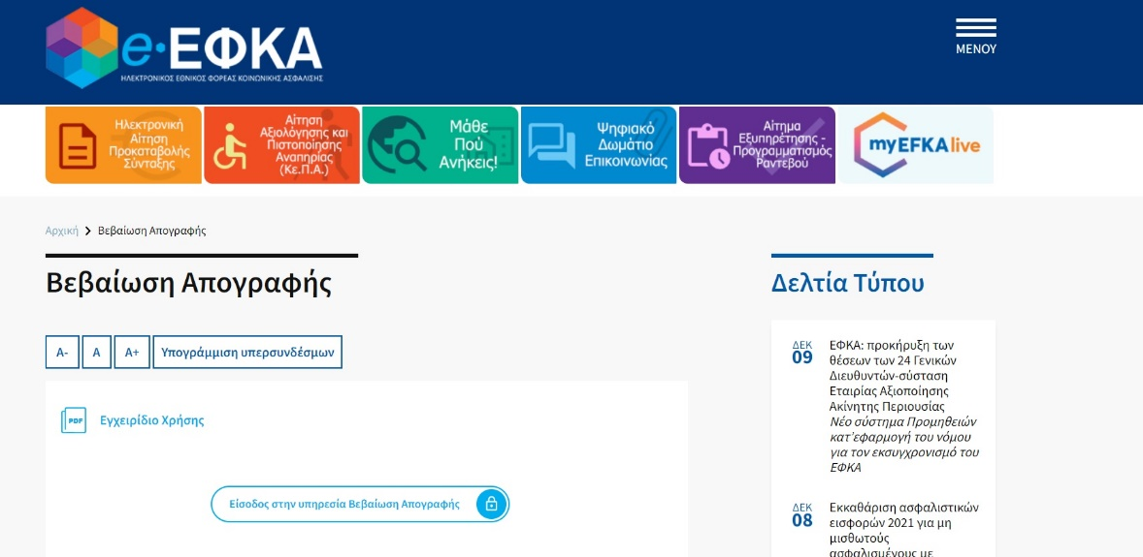
- Επιλέξτε «ΕΙΣΟΔΟΣ ΣΤΗΝ ΥΠΗΡΕΣΙΑ ΒΕΒΑΙΩΣΗ ΑΠΟΓΡΑΦΗΣ»
- Συνδεθείτε με τους κωδικούς TAXIS
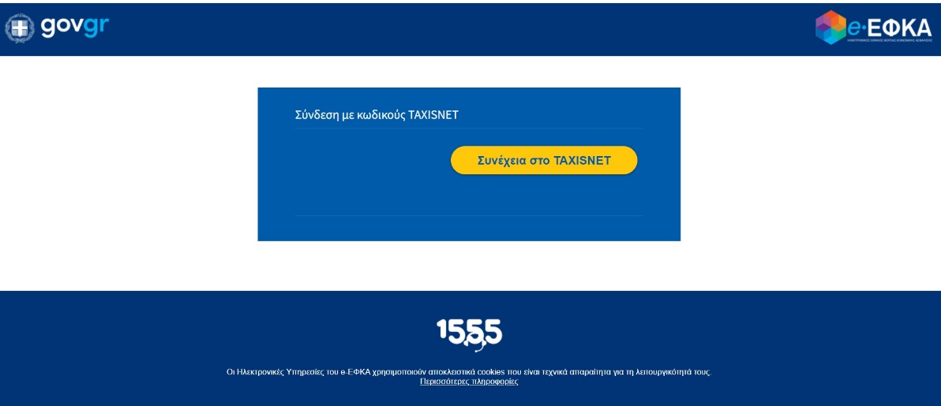
- Και στη συνέχεια θα σας ζητήσει τον ΑΜΚΑ σας.
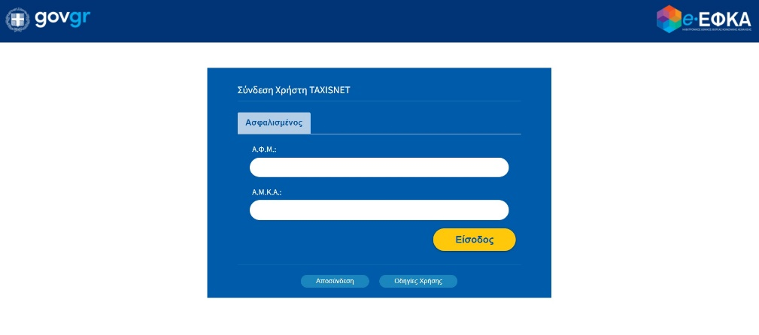
- Επιλέγετε ΕΙΣΟΔΟΣ
- Τέλος στο παράθυρο: οδηγίες χρήσης επιλέξτε το «εδώ» για να αποθηκεύσετε τη Βεβαίωση σας.
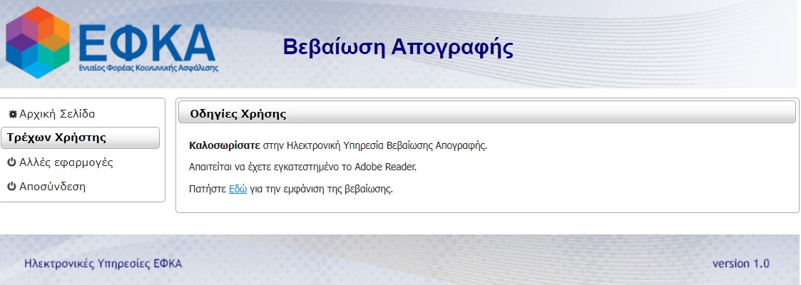

*Οι φοιτητές που δεν μπορούν να εκδώσουν βεβαίωση με την παραπάνω διαδικασία
- είτε δεν είναι άμεσα ή έμμεσα ασφαλισμένοι
- είτε είναι Κύπριοι/ες Φοιτητές/τριες
τότε ακολουθούν την παρακάτω διαδικασία:
- Αποστολή μέσω ηλεκτρονικού ταχυδρομείου στη διεύθυνση: tm.mitr.td.rodopis@efka.gov.gr

Α. Έλληνες Πολίτες που δεν είναι έμμεσα ή άμεσα ασφαλισμένοι:
«Παρακαλώ να μου εκδώσετε Αριθμό Συστήματος ΕΦΚΑ. Συνημμένα επισυνάπτω τα έγγραφα που απαιτούνται»

- Φωτοτυπία Ταυτότητας
- Βεβαίωση Απόδοσης ΑΦΜ ή εκτύπωση από την προσωποποιημένη πληροφόρηση «Στοιχεία Φυσικού Προσώπου»
- Βεβαίωση συμμετοχής στην Πρακτική Άσκηση από τον/την Ε.Υ. του Τμήματος
Β. Κύπριοι/ες Φοιτητές/τριες
«Παρακαλώ να μου εκδώσετε ΑΜΚΑ και Αριθμό Συστήματος ΕΦΚΑ. Συνημμένα επισυνάπτω τα έγγραφα που απαιτούνται»

- Φωτοτυπία Ταυτότητας
- Βεβαίωση Απόδοσης ΑΦΜ ή εκτύπωση από την προσωποποιημένη πληροφόρηση «Στοιχεία Φυσικού Προσώπου»
- Βεβαίωση συμμετοχής στην Πρακτική Άσκηση από τον/την Ε.Υ. του Τμήματος

Κείμενο Υ/Δ προϋποθέσεων

Για τη συμπλήρωση της Υ/Δ προϋποθέσεων που απαιτείται για τη συμμετοχή σας στην Πρακτική Άσκηση, παρακαλούμε κάνετε είσοδο στο:

https://www.gov.gr/ipiresies/polites-kai-kathemerinoteta/psephiaka-eggrapha-gov-gr/ekdose-upeuthunes-deloses

και συμπληρώστε το κάτωθι κείμενο:
1) Δεν απασχολούμαι με εξαρτημένη σχέση εργασίας πλήρους ωραρίου
2) Δεν εργάζομαι ως υπάλληλος του δημοσίου τομέα (συμπεριλαμβάνονται και τα σώματα ασφαλείας) / σε περίπτωση δημοσίου απαιτείται άδεια από το δημόσιο φορέα που τον/την απασχολεί
3) Δε βρίσκομαι στη διάρκεια της στρατιωτικής μου θητείας
4) Δε στοιχειοθετείται συγγένεια (Β’ βαθμού και άνω, σε ευθεία γραμμή, πλάγια γραμμή και εξ’ αγχιστείας) όπως και συζυγική σχέση με το νόμιμο εκπρόσωπο της επιχείρησης. Επίσης, σε κάθε περίπτωση συγγένειας Β’ βαθμού και άνω όπως και συζυγικής σχέσης με άλλο πρόσωπο απασχολούμενο στον φορέα – επιχείρηση, το πρόσωπο αυτό δεν μπορεί να ορισθεί ως επόπτης εκ μέρους του Συνεργαζόμενου Φορέα.
5) Δεν είμαι εγγεγραμμένος/η ως άνεργος/η στον ΟΑΕΔ.

ΔΗΛΩΣΗ ΑΝΤΙΚΕΙΜΕΝΟΥ
ΠΡΑΚΤΙΚΗΣ ΑΣΚΗΣΗΣ
Ακαδημαϊκό έτος 2022-2023

Τμήμα:
Ονοματεπώνυμο φοιτητή/τριας:
ΑΕΜ:
Υπεύθυνος ΠΑ:
Επόπτης ΠΑ:
Φορέας υποδοχής:
Περίοδος υλοποίησης/διάστημα:
Συνοπτική περιγραφή αντικειμένου θέσης ΠΑ:
Ονοματεπώνυμο

Φοιτητή/τριας

………………………………….
(υπογραφή)

Προς : ΕΙΔΙΚΟ ΛΟΓΑΡΙΑΣΜΟ ΚΟΝΔΥΛΙΩΝ ΕΡΕΥΝΑΣ
TOY ΔΗΜΟΚΡΙΤΕΙΟY ΠΑΝΕΠΙΣΤΗΜΙΟY ΘΡΑΚΗΣ
&
ΤΡΑΠΕΖΑ ______

Ημερομηνία:……/….../2022

ΔΗΛΩΣΗ

Ο/Η υπογράφων/ουσα…………………………………………………………………..
του………………………………………με Αριθμό Δελτίου Ταυτότητας……………..
Ημ.Έκδοσης…………………………….,Εκδούσα Αρχή……………………..,παρέχω
Εντολή προς τον Ειδικό Λογαριασμό Κονδυλίων Έρευνας του Δημοκριτείου Πανεπιστημίου Θράκης να πιστώνει τις απαιτήσεις των οποίων είμαι δικαιούχος, στο λογαριασμό καταθέσεών μου με αριθμό IBAN:……………………............................................που τηρώ στην Τράπεζα ________________.

Ο/Η δηλών/ούσα

Επιπλέον σας προσκομίζω αντίγραφο-φωτοτυπία ή παραστατικό της πρώτης όψης του τραπεζικού μου λογαριασμού.

ΔΗΜΟΚΡΙΤΕΙΟ ΠΑΝΕΠΙΣΤΗΜΙΟ ΘΡΑΚΗΣ
ΤΜΗΜΑ ………………………………………..
ΕΠΙΣΤΗΜΟΝΙΚΟΣ/Η ΥΠΕΥΘΥΝΟΣ/Η ΤΜΗΜΑΤΟΣ: ……………………………..

ΤΕΛΙΚΗ ΑΠΟΛΟΓΙΣΤΙΚΗ ΕΚΘΕΣΗ ΠΑ

Τίτλος Πρακτικής Άσκησης:

……………………………………………………………………………………………………………………………………….

Φορέας Υποδοχής στον οποίο υλοποιήθηκε η ΠΑ: …………………………………………

Του φοιτητή / Της φοιτήτριας

………………………………………………………………………….

Επόπτης/τρια ΠΑ: ……………………………………………………………………………………………

Πόλη, ημερομηνία

ΕΙΣΑΓΩΓΗ
…………………………

Σκοπός
…………………………..

Αναλυτική περιγραφή ΠΑ
………………………..

Εμπειρίες/Οφέλη Πρακτικής Άσκησης
…………………………………..

Ημερομηνία: / /2023

ΒΕΒΑΙΩΣΗ

Στο πλαίσιο της «ΠΡΑΚΤΙΚΗΣ ΑΣΚΗΣΗΣ ΤΟΥ ΔΗΜΟΚΡΙΤΕΙΟΥ ΠΑΝΕΠΙΣΤΗΜΙΟΥ ΘΡΑΚΗΣ» και Ιδρυματικό/ή Υπεύθυνο/η ΠΑ τον/την __________________________, κατά το χρονικό διάστημα από __/__/ 2023 έως __/__/ 2023 οι φοιτητές του Τμήματος __________________________, όπως συμπεριλαμβάνονται αναλυτικά στην συνημμένη κατάσταση, έχουν πραγματοποιήσει επιτυχώς την πρακτική τους άσκηση, η οποία λαμβάνεται υπόψη για τη λήψη του πτυχίου τους.

O/Η Επιστημονικά Υπεύθυνος/η

(Ονοματεπώνυμο – Υπογραφή)

Α/Α | Ονοματεπώνυμο | Διάστημα απασχόλησης |  | ΑΕΜ ΦΟΙΤΗΤΗ
 |  | Από | Έως

(Υπογραφή)

Ετήσια Έκθεση Αξιολόγησης Εφαρμογής της Πρακτικής Άσκησης
στο Τμήμα ….
του Δημοκριτείου Πανεπιστημίου Θράκης

Επιστημονικά Υπεύθυνος/η:
(υπογραφή)

Πόλη, ...../...../20.....
Στη διάρκεια του ακαδ. έτους 20.. - 20.. υλοποιήθηκε η Πρακτική Άσκηση των φοιτητών και των φοιτητριών του Τμήματος ........................ του Δημοκριτείου Πανεπιστημίου Θράκης, ως εξής:
Α΄ Κύκλος Πρακτικής Άσκησης
Ημ. έναρξης: |  | Ημ. λήξης: |  |  |  | Περιοχή:
Αριθμ. Φορέων: |  | Ιδιωτικοί: |  |  |  | Δημόσιοι:
 |  | Μ.Κ.Ο: |  |  |  | Άλλο:
Αριθμός συμμετεχόντων: |  | Αγόρια: |  |  |  | Κορίτσια:
Περιοχή/ες υλοποίησης: | Ανατολική Μακεδονία και Θράκη |  |  | ☐ | Αττική |  |  | ☐
 | Κεντρική Μακεδονία |  |  | ☐ | Πελοπόννησος |  |  | ☐
 | Δυτική Μακεδονία |  |  | ☐ | Βόρειο Αιγαίο |  |  | ☐
 | Ήπειρος |  |  | ☐ | Νότιο Αιγαίο |  |  | ☐
 | Θεσσαλία |  |  | ☐ | Κρήτη |  |  | ☐
 | Ιονίων Νήσων |  |  | ☐ | Στο σύνολο της Ελληνικής Επικράτειας |  |  | ☐
 | Δυτικής Ελλάδας |  |  | ☐ | Κύπρος |  |  | ☐
 | Στερεάς Ελλάδας |  |  | ☐ | Εξωτερικό |  |  | ☐

Β΄ Κύκλος Πρακτικής Άσκησης
Ημ. έναρξης: |  | Ημ. λήξης: |  |  |  | Περιοχή:
Αριθμ. Φορέων: |  | Ιδιωτικοί: |  |  |  | Δημόσιοι:
 |  | Μ.Κ.Ο: |  |  |  | Άλλο:
Αριθμός συμμετεχόντων: |  | Αγόρια: |  |  |  | Κορίτσια:
Περιοχή/ες υλοποίησης: | Ανατολική Μακεδονία και Θράκη |  |  | ☐ | Αττική |  |  | ☐
 | Κεντρική Μακεδονία |  |  | ☐ | Πελοπόννησος |  |  | ☐
 | Δυτική Μακεδονία |  |  | ☐ | Βόρειο Αιγαίο |  |  | ☐
 | Ήπειρος |  |  | ☐ | Νότιο Αιγαίο |  |  | ☐
 | Θεσσαλία |  |  | ☐ | Κρήτη |  |  | ☐
 | Ιονίων Νήσων |  |  | ☐ | Στο σύνολο της Ελληνικής Επικράτειας |  |  | ☐
 | Δυτικής Ελλάδας |  |  | ☐ | Κύπρος |  |  | ☐
 | Στερεάς Ελλάδας |  |  | ☐ | Εξωτερικό |  |  | ☐
Θετικά σημεία κατά τη διάρκεια υλοποίησης της ΠΑ:
Αρνητικά σημεία κατά τη διάρκεια υλοποίησης της ΠΑ:

Προτάσεις για βελτίωση του προγράμματος της ΠΑ:

Άλλες παρατηρήσεις και σχόλια:

